HƯỚNG DẪN CÀI ĐẶT JRE 8

- Giới thiệu về JRE 8:

Java Runtime Environment (JRE) là phần mềm cho phép bạn chạy các ứng dụng được viết bằng ngôn ngữ lập trình Java: chơi trò chơi trực tuyến, trò chuyện với mọi người trên khắp thế giới, tính toán lãi suất thế chấp của bạn, và hiển thị hình ảnh 3D.
Với tốc độ phát triển vượt trội, các nền tảng Java đã thu hút hơn 6,5 triệu nhà phát triển phần mềm, được sử dụng trong tất cả các ngành công nghiệp lớn, các thiết bị máy tính, mạng... Với công nghệ linh hoạt và hiệu quả sử dụng cao, nền tảng di động lớn và độ an toàn cao khi dùng chắc chắn đây sẽ là phần mềm phù hợp với mọi thiết bị di động cũng như thiết bị chơi game.

- Các chức năng chính

- Viết phần mềm dựa trên một nền tảng và chạy nó ở bất cứ nền tảng khác.
- Tạo chương trình để chạy mà không cần trình duyệt web và các dịch vụ web.
- Phát triển các ứng dụng cho các diễn đàn, các cuộc thăm dò, mẫu HTML...
- Kết hợp các ứng dụng dựa trên Java để tạo các ứng dụng hoàn chỉnh.
- Viết các ứng dụng mạnh mẽ và hiệu quả cho điện thoại di động, bộ xử lý, bộ vi xử lý từ xa, các sản phẩm tiêu dùng chi phí thấp,…

- Tính năng mới cập nhật

Tăng cấp độ bảo mật cho các ứng dụng Java và web: Điều này có thể ảnh hưởng tới việc sử dụng một số ứng dụng web Java chưa được kiểm duyệt. Thay vì luôn cho phép chạy ứng dụng như trước, Java sẽ đưa ra cảnh báo cho người dùng trước khi họ quyết định khởi động bất kỳ ứng dụng chưa kiểm duyệt nào.

- Các bước cài đặt JRE 8:

- Tải JRE 8
Dowload JRE 8 tại đường link sau:
Các bạn có thể chọn phiên bản cho hệ điều hành mà mình đang dùng.
http://www.oracle.com/technetwork/java/javase/downloads/jre8-downloads-2133155.html
- Sau khi tải gói cài đặt về máy, tiến hành các bước cài đặt tuần tự như sau:
Ở đây mình cài đặt JRE 8 trên win 8.1.

- Nhấp đúp vào file cài đặt (jre-8-windows-i586.exe), hộp thoại Welcome hiện ra, nhấn nút Install.
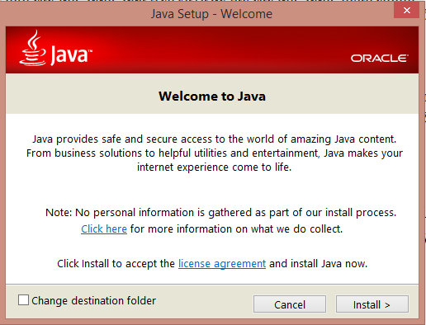
- Ta có giao diện đang install :
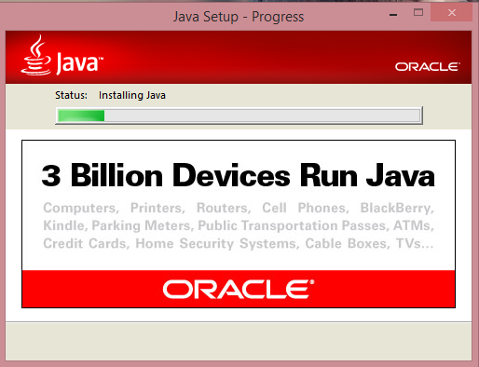

- Chương trình cài đặt thành công
